Сергей Собянин открыл автовокзал «Центральный» на Щелковском шоссе
29.10.2020
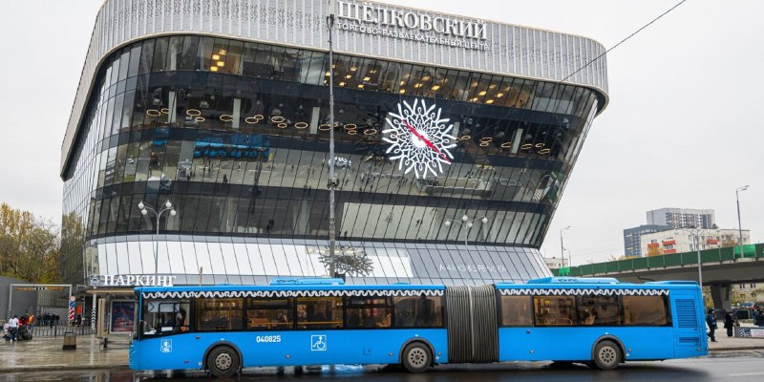
Мэр Москвы Сергей Собянин и губернатор Подмосковья Андрей Воробьев открыли новое здание автовокзала «Центральный» на Щелковском шоссе.
- Из морально устаревшего здания автовокзал превратился в самый комфортный и самый крупный автовокзал Европы, — сказал мэр Москвы. – Здесь будут обслуживаться автобусы, отправляющиеся в направлении Балтики, на север, восток и северо-восток страны: в Нижний Новгород, Иваново, Ярославль и десятки других городов. И конечно, этим вокзалом можно будет пользоваться с комфортом и жителям Подмосковья, и Москвы.
На церемонии открытия автовокзала было подписано соглашение между правительствами Москвы и Московской области о реализации мероприятий по дальнейшему сотрудничеству в области развития и улучшения транспортной инфраструктуры региона, в том числе открытие новых маршрутов, развитие МЦД, интеграцию билетной системы и внедрение единых стандартов транспортной безопасности.
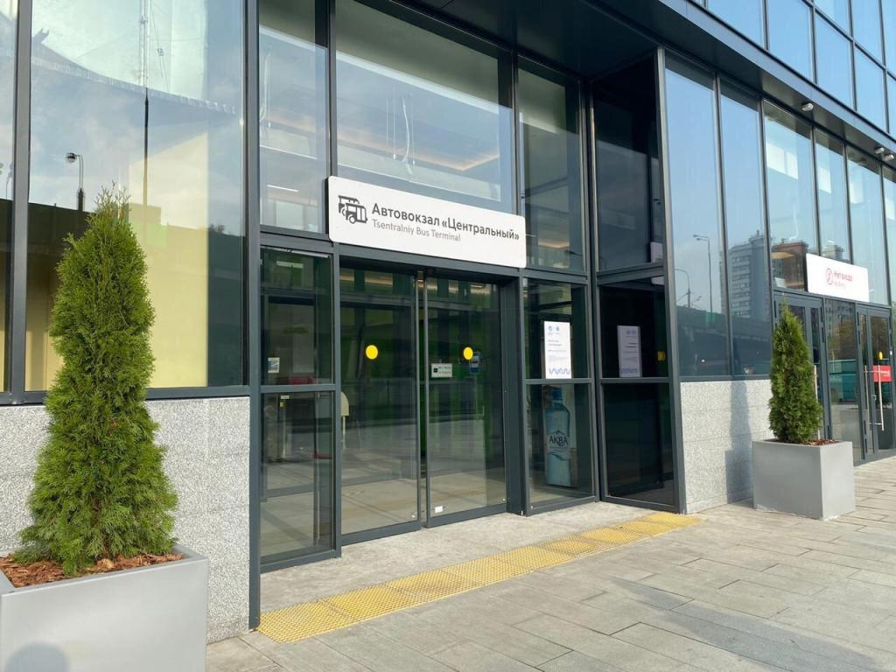
В результате реконструкции на месте старого автовокзала появился новый многофункциональный комплекс «Щелковский», в состав которого вошли автовокзал, торгово-развлекательный центр и подземный паркинг. Автовокзал разместился на первом и шестом этажах, а пассажирские перроны – на крыше. Ожидается, что с автовокзала ежедневно будет отправляться 1,6 тысячи рейсов, а к концу года воспользоваться им смогут порядка 200 тысяч пассажиров в сутки.
В ТРЦ «Щелковский», расположенном на первом-пятом этажах комплекса, будут работать порядка 250 различных арендаторов. Среди них — объединенная сеть кинотеатров, семейный детский парк, фитнес-клуб, супермаркет, магазин бытовой техники и электроники, магазины одежды, обуви и аксессуаров, парфюмерные и косметические магазины и многие другие. Перекусить и пообщаться посетители смогут в 50 ресторанах и кафе. Кроме того, здесь планируют оборудовать флагманский центр «Мои документы» для жителей Восточного округа.
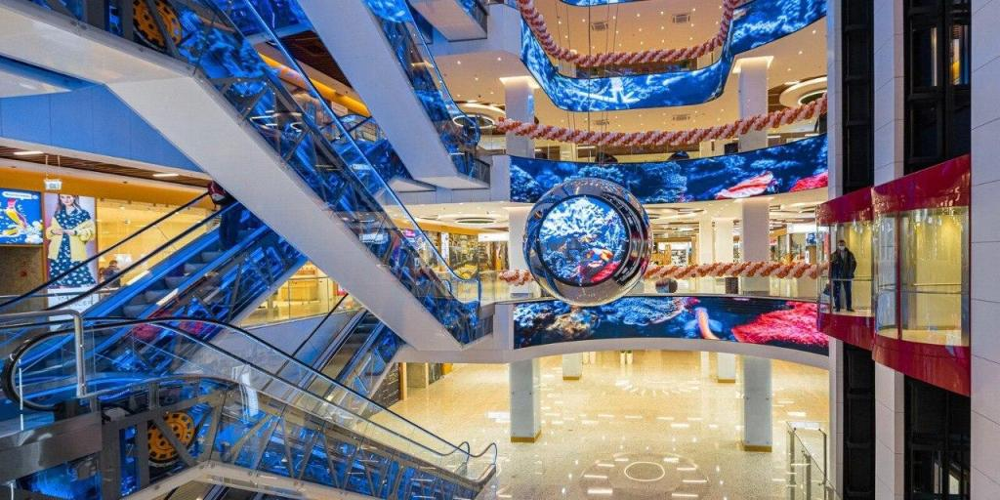
На территории всего комплекса работает бесплатный Wi-Fi. Здесь находится одна из самых больших подземных стоянок в Москве: на трех этажах разместили 957 машино-мест. Въезд на стоянку осуществляется со стороны Уральской улицы. Первые три часа на парковке можно находиться бесплатно.
Торгово-развлекательный центр «Щелковский» станет одним из самых крупных работодателей в ВАО, обеспечив создание более тысячи рабочих мест.
Фото: mos.ru
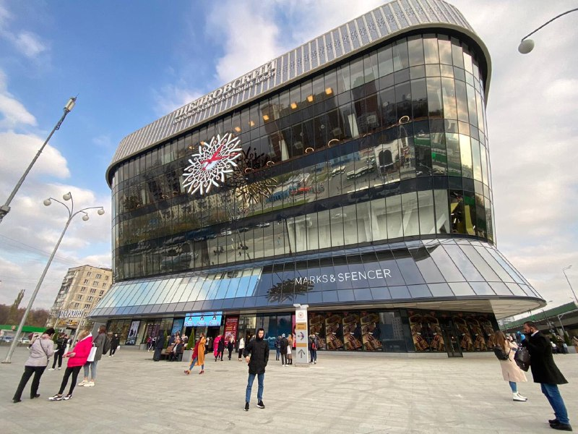
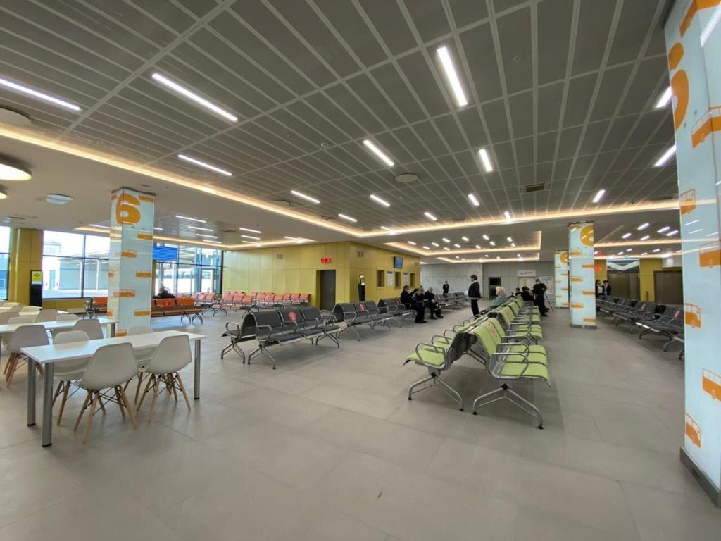

Адрес страницы: http://vao.mos.ru/presscenter/news/detail/9373689.html
Префектура Восточного административного округа города Москвы

